**АДМИНИСТРАЦИЯ ДЕРЕЗОВСКОГО СЕЛЬСКОГО ПОСЕЛЕНИЯ**

**ВЕРХНЕМАМОНСКОГО МУНИЦИПАЛЬНОГО РАЙОНА ВОРОНЕЖСКОЙ ОБЛАСТИ**

**П О С Т А Н О В Л Е Н И Е**

**от «08» июля 2025 г № 37**

**с. Дерезовка**

**Об утверждении схемы границ прилегающих**

**территорий, находящихся на**

**территории Дерезовскогосельского поселения**

**Верхнемамонского муниципального района**

**Воронежской области**

В соответствии с п. 37 ст.1 Градостроительного кодекса Российской Федерации, Федеральным законом от 06.10.2003 г. № 131–ФЗ «Об общих принципах организации местного самоуправления в Российской Федерации», Законом Воронежской области от 05.07.2018 г. № 108-ОЗ «О порядке определения границ прилегающих территорий в Воронежской области», Приказом Департамента архитектуры и градостроительства Воронежской области от 02.04.2019г. № 45-01-04/35 «Об утверждении формы схемы границ прилегающей территории и требований к ее подготовке», Решением Совета народных депутатов Дерезовского сельского поселения Верхнемамонского муниципального района Воронежской области «Об утверждении Правил благоустройства территории Дерезовского сельского поселения Верхнемамонского муниципального района Воронежской области» от 11.06.2019 г. №12 (с внесенными изменениями от 10.11.2020г.), руководствуясь Уставом Дерезовского сельского поселения администрация Дерезовского сельского поселения

**П О С Т А Н О В Л Я Е Т :**

1. Утвердить схему границ прилегающих территорий на кадастровом плане Дерезовскогосельского поселения Верхнемамонского муниципального района Воронежской области, согласно Приложению к настоящему постановлению.

2. Обнародовать настоящее постановление в порядке, предусмотренном Уставом Дерезовского сельского поселения Верхнемамонского муниципального района Воронежской области и разместить на официальном сайте администрации Дерезовского сельского поселения Верхнемамонского муниципального района Воронежской области в информационно**-**телекоммуникационной сети «Интернет» https://derezovskoe-r20.gosweb.gosuslugi.ru/

3. Контроль за исполнением настоящего постановления оставляю за собой.

Глава Дерезовского

сельского поселения И.Б. Бунеева

|  |  |
| --- | --- |
|  | **УТВЕРЖДЕНА:**  Постановлением администрации Дерезовского  сельского поселения Верхнемамонского  муниципального района Воронежской области  от «08» июля 2025 г. № 37  «Об утверждении схемы границ прилегающих территорий, находящихся на территории Дерезовского сельского поселения Верхнемамонского, муниципального района Воронежской области» |

**Схема границ прилегающих территорий**

**Дерезовского сельского поселения Верхнемамонского муниципального района Воронежской области**

|  |  |  |  |
| --- | --- | --- | --- |
| **Условный номер прилегающей территории** | **Идентификационное обозначение объекта, в отношении которого устанавливается прилегающая территория** | **Адрес здания, строения, сооружения, земельного участка** | **Кадастровый номер** |
| ПТ-463 | ОКС- 463 | с.Дерезовка,ул.Молодежная, д 1 | 36:06:0400006:167 |
| ПТ-464 | ОКС- 464 | с.Дерезовка,ул.Молодежная, д 3 | 36:06:0400006:126 |
| ПТ-465 | ОКС-465 | с.Дерезовка,ул.Молодежная, д 5 | 36:06:0400006:164 |
| ПТ-466 | ОКС-466 | с.Дерезовка,ул.Молодежная, д 7 | 36:06:0400006:152 |
| ПТ-467 | ОКС-467 | с.Дерезовка,ул.Молодежная, д 9 | Не стоит на кадастровом учете |
| ПТ-468 | ОКС-468 | с.Дерезовка,ул.Молодежная, д 9а | Не стоит на кадастровом учете |
| ПТ-469 | ОКС-469 | с.Дерезовка,ул.Молодежная, д 11 | 36:06:0400006:189 |
| ПТ-470 | ОКС-470 | с.Дерезовка,ул.Молодежная, д 13 | 36:06:0400006:185 |
| ПТ-471 | ЗУ-471 | с.Дерезовка,ул.Молодежная, д 15/1 | 36:06:0400006:110 |
| ПТ-472 | ОКС-472 | с.Дерезовка,ул.Молодежная, д 15 | Не стоит на кадастровом учете |
| ПТ-473 | ОКС-473 | с.Дерезовка,ул.Молодежная, д 17 | 36:06:0400006:154 |
| ПТ-474 | ОКС-474 | с.Дерезовка,ул.Молодежная, д 19 | 36:06:0400006:116 |
| ПТ-475 | ОКС-475 | с.Дерезовка,ул.Молодежная, д 21 | 36:06:0400006:120 |
| ПТ-476 | ОКС-476 | с.Дерезовка,ул.Молодежная, д 23 | 36:06:0400006:193 |
| ПТ-477 | ОКС-477 | с.Дерезовка,ул.Молодежная, д 25 | 36:06:0400008:203 |
| ПТ-478 | ОКС-478 | с.Дерезовка,ул.Молодежная, д 2 | 36:06:0400006:136 |
| ПТ-479 | ЗУ-479 | с.Дерезовка,ул.Молодежная, 2/1 | 36:06:0400006:449 |
| ПТ-480 | ОКС-480 | с.Дерезовка,ул.Молодежная, д 4 | 36:06:0400006:157 |
| ПТ-481 | ОКС-481 | с.Дерезовка,ул.Молодежная, д 6/1 | 36:06:0400006:135 |
| ПТ-482 | ОКС-482 | с.Дерезовка,ул.Молодежная, д 6/2 | 36:06:0400006:196 |
| ПТ-483 | ОКС-483 | с.Дерезовка,ул.Молодежная, д 8 | 36:06:0400006:158 |
| ПТ-484 | ОКС-484 | с.Дерезовка,ул.Молодежная, д 10/1 | 36:06:0400006:151 |
| ПТ-485 | ОКС-485 | с.Дерезовка,ул.Молодежная, д 10/2 | 36:06:0400006:145 |
| ПТ-486 | ОКС-486 | с.Дерезовка,ул.Молодежная, д 12/1 | 36:06:0400006:155 |
| ПТ-487 | ОКС-487 | с.Дерезовка,ул.Молодежная, д 12/2 | 36:06:0400006:156 |
| ПТ-488 | ОКС-488 | с.Дерезовка,ул.Молодежная, д 14/1 | 36:06:0400006:454 |
| ПТ-489 | ОКС-489 | с.Дерезовка,ул.Молодежная, д 14/2 | 36:06:0400006:455 |
| ПТ-490 | ОКС-490 | с.Дерезовка,ул.Молодежная, д 16 | 36:06:0400006:115 |
| ПТ-491 | ОКС-491 | с.Дерезовка,ул.Молодежная, д 18 | 36:06:0400006:119 |
| ПТ-492 | ЗУ-492 | с.Дерезовка,ул.Молодежная, д 20 | 36:06:0400006:127 |
| ПТ-493 | ОКС-493 | с.Дерезовка,ул.Молодежная, д 20 | 36:06:0400006:127 |
| ПТ-494 | ОКС-494 | с.Дерезовка,ул.Молодежная, д 22/1 | 36:06:0400006:183 |
| ПТ-495 | ОКС-495 | с.Дерезовка,ул.Молодежная, д 22/2 | 36:06:0400006:182 |
| ПТ-496 | ОКС-496 | с.Дерезовка,ул.Молодежная, д 28 | 36:06:0400006:112 |
| ПТ-497 | ОКС-497 | с.Дерезовка,ул.Молодежная, д 26 | 36:06:0400006:114 |
| ПТ-498 | ОКС-498 | с.Дерезовка,ул.Южная, д 1 | Не стоит на кадастровом учете |
| ПТ-499 | ОКС-499 | с.Дерезовка,ул.Южная, д 2 | 36:06:0400006:188 |
| ПТ-500 | ОКС-500 | с.Дерезовка,ул.Южная, д 3 | 36:06:0400006:159 |
| ПТ-501 | ОКС-501 | с.Дерезовка,ул.Южная, д 4 | 36:06:0400006:147 |
| ПТ-502 | ЗУ-502 | с.Дерезовка,ул.Южная, д 5 | 36:06:0400006:192 |

**СХЕМА ГРАНИЦ ПРИЛЕГАЮЩИХ ТЕРРИТОРИЙ ДЕРЕЗОВСКОГО СЕЛЬСКОГО ПОСЕЛЕНИЯ ВЕРХНЕМАМОНСКОГО МУНИЦИПАЛЬНОГО РАЙОНА ВОРОНЕЖСКОЙ ОБЛАСТИ (Графическая часть) ул. Молодежная, ул. Южная**

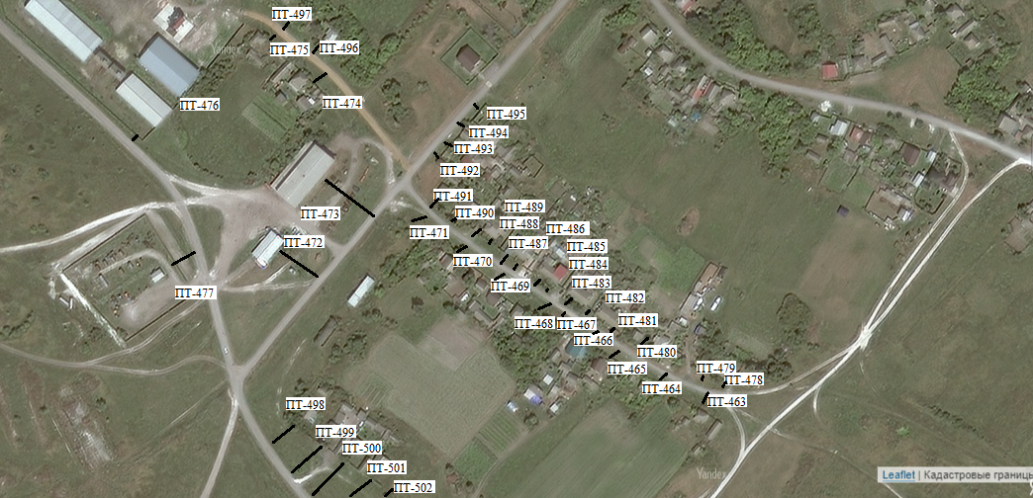

Воронежская обл, Верхнемамонский р-н, с. Дерезовка, ул. Молодежная, ул. Южная

|  |  |  |  |  |  |
| --- | --- | --- | --- | --- | --- |
| ПТ-463-7м | ПТ-471-9м | ПТ-479-8м | ПТ-487-5м | ПТ-495-3м |  |
| ПТ-464-4м | ПТ-472-15м | ПТ-480-7м | ПТ-488-4м | ПТ-496-7м |  |
| ПТ-465-5м | ПТ-473-15м | ПТ-481-4м | ПТ-489-4м | ПТ-497-5м |  |
| ПТ-466-4м | ПТ-474-10м | ПТ-482-4м | ПТ-490-4м | ПТ-498-15м |  |
| ПТ-467-8м | ПТ-475-5м | ПТ-483-7м | ПТ-491-7м | ПТ-499-15м |  |
| ПТ-468-8м | ПТ-476-10м | ПТ-484-5м | ПТ-492-3м | ПТ-500-15м |  |
| ПТ-469-10м | ПТ-477-15м | ПТ-485-5м | ПТ-493-3м | ПТ-501-15м |  |
| ПТ-470-9м | ПТ-478-7м | ПТ-486-5м | ПТ-494-3м | ПТ-502-15м |  |

**Условные обозначения:**

|  |  |
| --- | --- |
| **----** | **внешняя граница прилегающей территории** |
| **/ /** | **прилегающая территория** |
| **ПТ** | **условный номер прилегающей территории** |